赣州市南康生态环境局单位2022年度决算

目 录

第一部分 赣州市南康生态环境局单位概况
一、单位主要职责
二、单位基本情况
第二部分 2022年度单位决算表
一、收入支出决算总表
二、收入决算表
三、支出决算表
四、财政拨款收入支出决算总表
五、一般公共预算财政拨款支出决算表
六、一般公共预算财政拨款基本支出决算表
七、政府性基金预算财政拨款收入支出决算表
八、国有资本经营预算财政拨款支出决算表
九、“三公”经费支出决算表
十、国有资产占用情况表
第三部分 2022年度单位决算情况说明
一、收入决算情况说明
二、支出决算情况说明
三、财政拨款支出决算情况说明
四、一般公共预算财政拨款基本支出决算情况说明
五、“三公”经费支出决算情况说明
六、机关运行经费支出情况说明
七、政府采购支出情况说明
八、国有资产占用情况说明
九、预算绩效情况说明
第四部分 名词解释

第一部分 赣州市南康生态环境局单位概况

一、单位主要职责
（一）贯彻执行国家及自治区环境保护的方针政策和法律法规，依法对本辖区的环境保护工作实施统一监督管理，制定并组织实施全区环境保护规划和计划。
（二）统一监督管理固定废物、废水、废气、粉尘、恶臭其他、噪声、振动、放射性物质、电磁波辐射等污染与防治，做好全区环境综合整治定量考核的组织、协调与防治。
（三）负责权限内规划和建设项目的环评审批，“三同时”监督管理和环境保护设施的验收工作。
（四）负责环境监察、统计、环境信息工作；负责查处上报环境重特大污染事故，生态破坏事件，调解污染纠纷，处理环境信访，征收排污费。
（五）负责权限内大气、水污染物排污许可证、危险废物经营许可证、烟尘排放合格证的办理。
（六）组织对本区环境质量监测和污染源的监督与监测。
（七）组织、指导和协调环境保护宣传教育工作。

二、单位基本情况
本单位设立7个内设机构，分别是办公室、生态环境督察办公室、综合协调股、自然生态保护股、水生态环境股、大气环境股、机关党支部。本单位代管2个事业单位，分别是赣州市生态环境保护综合执法支队南康大队和赣州市生态环境技术服务中心南康技术服务站。
本单位2022年年末实有人数57人，其中在职人员41人，离休人员0人，退休人员16人（不含由养老保险基金发放养老金的离退休人员）；年末其他人员0人；年末学生人数0人；由养老保险基金发放养老金的离退休人员0人。

第二部分 2022年度单位决算表

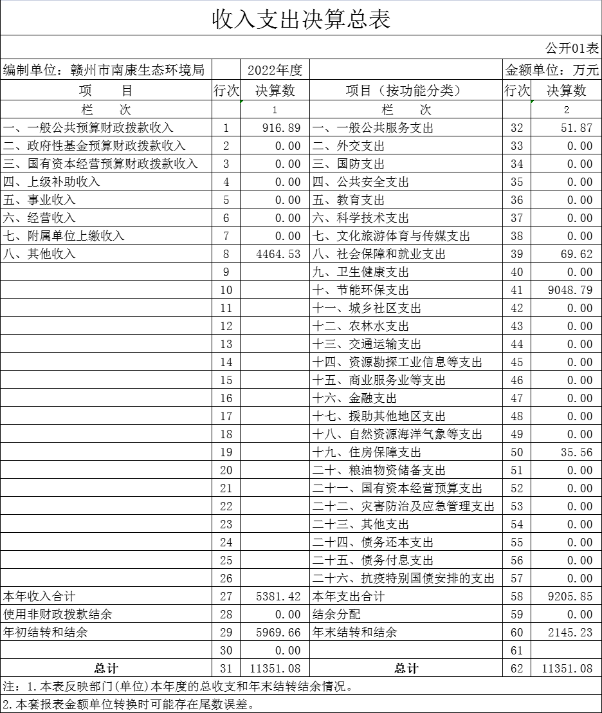

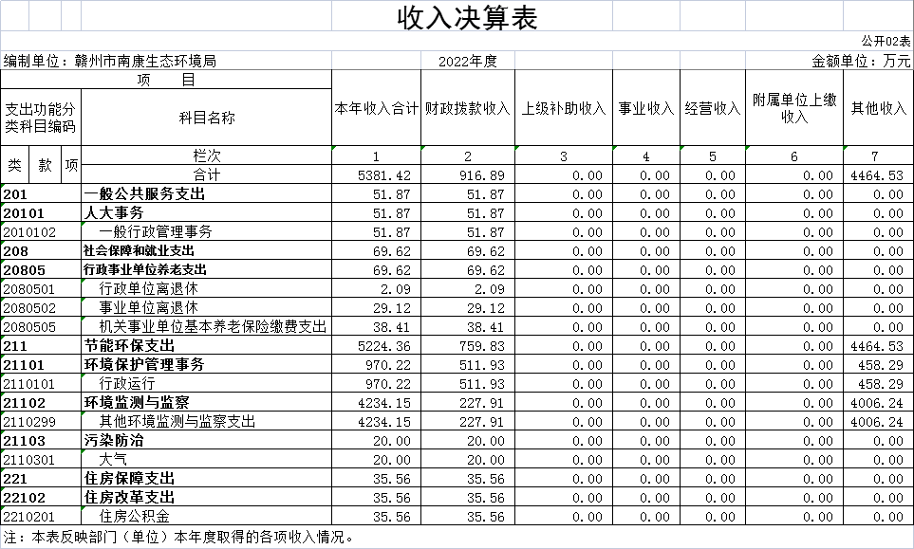

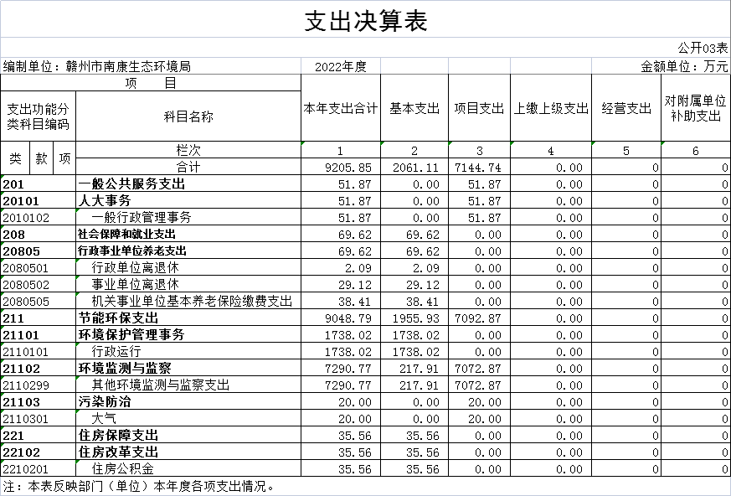

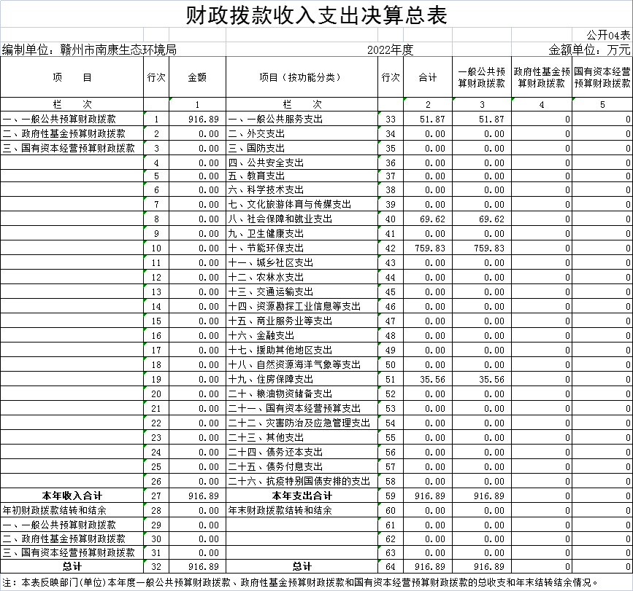

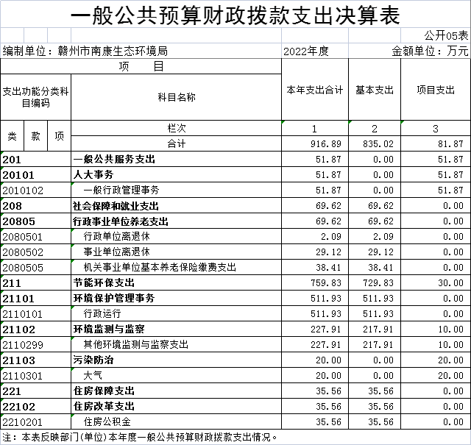

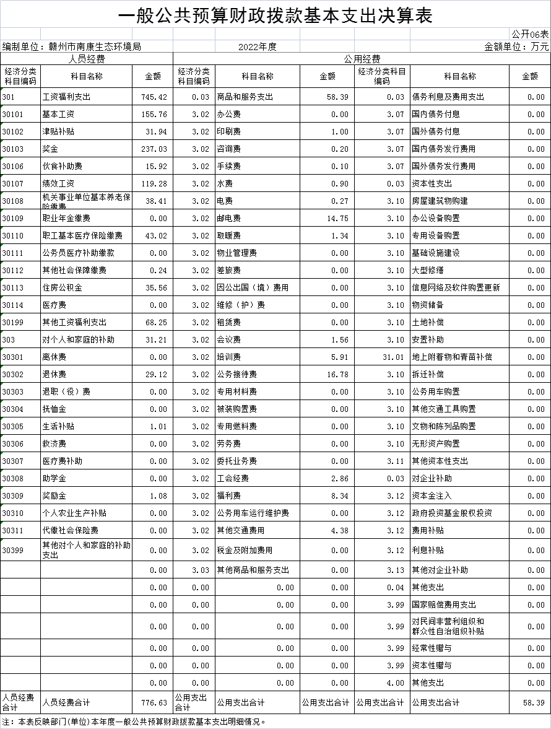
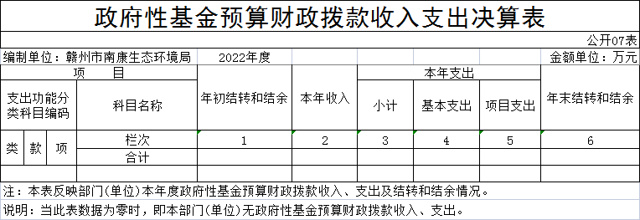

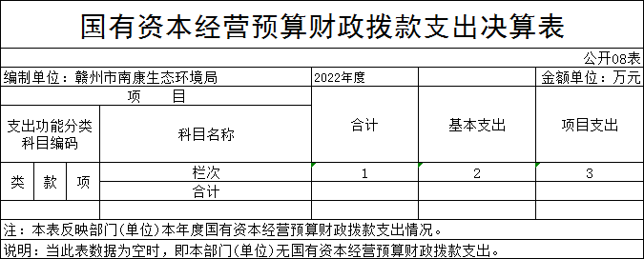

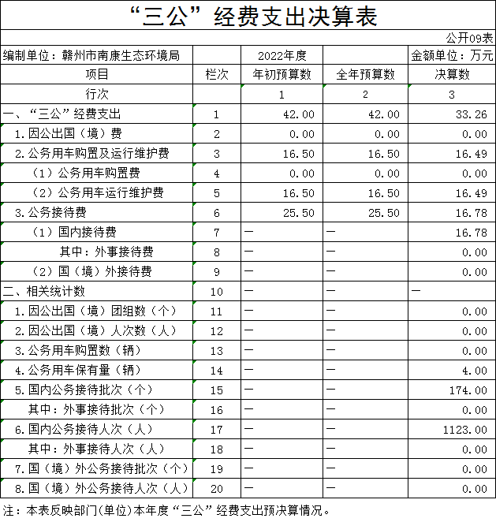

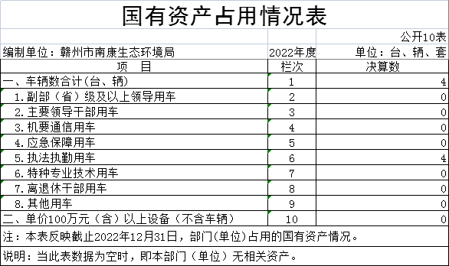

第三部分 2022年度单位决算情况说明

一、收入决算情况说明
本单位2022年度收入总计11351.08 万元，其中年初结转和结余5969.66万元，较2021年增加1190.13万元,增长11.71%；本年收入合计5381.41万元，较2021年减少1372.78万元，下降20.3%，主要原因是：项目经费减少。
本年收入的具体构成为：财政拨款收入916.89万元，占17%；事业收入0万元，占0%；经营收入0万元，占0%；其他收入4464.53万元，占83%。
二、支出决算情况说明
本单位2022年度支出总计11351.08万元，其中本年支出合计9205.85万元，较2021年增加4253.39万元，增长85.9%，主要原因是项目支出增加；年末结转和结余2145.23万元，较2021年减少3063.26万元，下降58.8%，主要原因是：年底支付了较多项目资金。
本年支出的具体构成为：基本支出2061.11万元，占22.4%；项目支出7144.74万元，占77.6%;经营支出0万元，占0%；其他支出（对附属单位补助支出、上缴上级支出）0万元，占0%。
三、财政拨款支出决算情况说明
本单位2022年度财政拨款本年支出年初预算数为614.21万元，决算数为916.89万元，完成年初预算的149.3%。其中：
（一）一般公共服务支出年初预算数为79.76万元，决算数为51.87万元，完成年初预算的65%，主要原因是：压减了支出。
（二）社会保障和就业支出年初预算数为40.5万元，决算数为69.69万元，完成年初预算的172.1%，主要原因是：2022年新增人员，增加了经费。
（三）节能环保支出年初预算数为410.29万元，决算数为760.14万元，完成年初预算的100%，主要原因是支付了上年结转结余的项目资金。
（四）住房保障支出年初预算数为30.63万元，决算数为35.56万元，主要原因是：2022年新增人员，增加了经费。
四、一般公共预算财政拨款基本支出决算情况说明
本单位2022年度一般公共预算财政拨款基本支出835.02万元，其中：
（一）工资福利支出745.42万元，较2021年增加121.93万元，增长19.6%，主要原因是：2022年新增人员，增加了经费。
（二）商品和服务支出58.39万元，较2021年增加7.66 万元，增长15.1%，主要原因是：2022年新增人员，增加了经费。
（三）对个人和家庭补助支出31.21万元，较2021年增加31.21万元，增长31.2 %，主要原因是：2022年新增了退休人员的绩效。
（四）资本性支出0万元，较2021年减少0.12万元，下降100%，主要原因是：未购置办公设备。
五、“三公”经费支出决算情况说明
本单位2022年度“三公”经费支出全年预算数为42万元，决算数为33.26万元，完成全年预算的79.2%，决算数较2021年减少23万元，下降40.9%，其中：
（一）因公出国（境）支出全年预算数为0万元，决算数为0万元，完成全年预算的0%，决算数较2021年增加0万元，增长0%，主要原因是未安排出国出境。全年安排因公出国（境）团组0个，累计0人次，主要为：未安排出国出境。
（二）公务接待费支出全年预算数为25.5万元，决算数为 16.78万元，完成全年预算的65.8%，决算数较2021年减少）4.02万元，下降19.3%，主要原因是严格按要求认真贯彻落实中央八项规定，遵循厉行勤俭节约原则，压减公务接待费支出。决算数较全年预算数减少的主要原因是：压减公务接待费支出。全年国内公务接待174批，累计接待1123人次，其中外事接待 0批，累计接待0人次。
（三）公务用车购置及运行维护费支出16.49万元，其中公务用车购置全年预算数为0万元，决算数为0万元，完成全年预算的100%，决算数较2021年减少19.55万元，下降100%，主要原因是2022年度未购置车辆。全年购置公务用车0辆。公务用车运行维护费支出全年预算数为16.5万元，决算数为16.49万元，完成全年预算的99.9%，决算数较2021年增加0.57万元，增长3.6%，主要原因是巡察督察增加用车次数。年末公务用车保有4辆。决算数较全年预算数减少的主要原因是：压减支出。
六、机关运行经费支出情况说明
本单位2022年度机关运行经费支出58.39万元，较上年决算数增加7.54万元，增长15.8%，主要原因是：2022年度新增人员，增加了经费。
七、政府采购支出情况说明
本单位2022年度政府采购支出总额562.62万元，其中：政府采购货物支出562.62万元、政府采购工程支出0万元、政府采购服务支出0万元。授予中小企业合同金额562.62万元，占政府采购支出总额的100%，其中：授予小微企业合同金额0万元，占授予中小企业合同金额的0%；货物采购授予中小企业合同金额占货物支出金额的100%，工程采购授予中小企业合同金额占工程支出金额的0%，服务采购授予中小企业合同金额占服务支出金额的0%。
八、国有资产占用情况说明
截止2022年12月31日，本单位国有资产占用情况见公开10表《国有资产占用情况表》。
九、预算绩效评价情况说明
（一）绩效评价工作开展情况。
根据预算绩效管理要求，我单位组织对纳入2022年度部门预算范围的二级项目4个全面开展绩效自评，共涉及资金81.87万元，占项目支出总额的11.5%。
（二）单位决算中项目绩效自评结果。
生态环保监测执法经费项目自评综述：根据年初设定的绩效目标，项目自评得分98.7分。项目全年预算数为10万元，执行数为10万元，完成预算的100%。
项目绩效目标完成情况：提高了监测能力，改善环境质量，完成了2022年度大气、水环境等环境质量监测和污染源监督性监测，强化生态环境监管，提升区域环境质量水平。
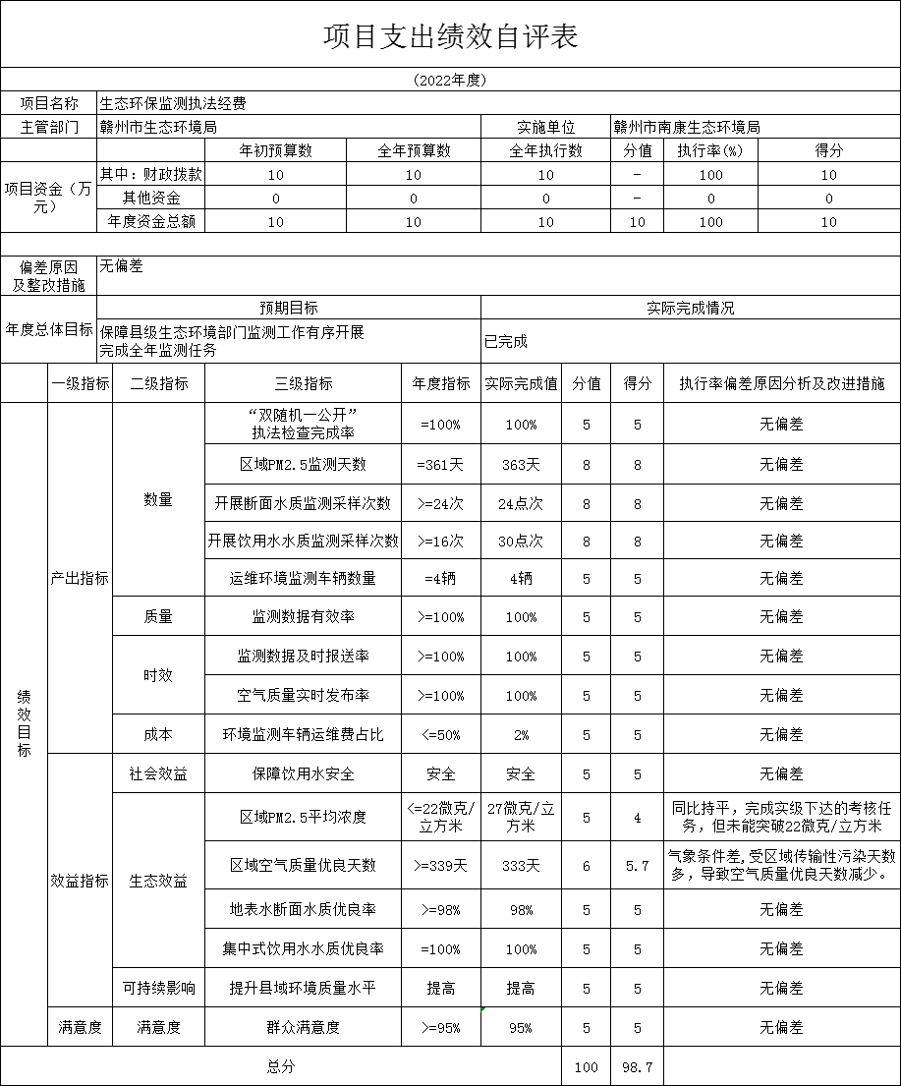

第四部分 名词解释

一、收入科目
（一）财政拨款：指市本级财政当年拨付的资金。
（二）事业收入：指事业单位开展专业业务活动及辅助活动取得的收入。
（三）其他收入：指除财政拨款、事业收入等以外的各项收入。主要是非同级财政当年拨付的资金、实有资金存款利息收入等。
（四）使用非财政拨款结余：填列历年滚存的非限定用途的非统计财政拨款结余弥补2021年收支差额的数额。
（五）上年结转和结余：填列2021年全部结转和结余的资金数，包括当年结转结余资金和历年滚存结转结余资金。
二、支出科目
（一）节能环保支出（类）环境保护事务管理（款）行政运行 （项）：指赣州市南康生态环境局用于保障机构正常运行、开展日常工作的基本支出。
（二）节能环保支出（类）环境监测与监察（款）其他环境监测与监察（项）：指赣州市南康生态环境局用于除建设项目环评审查与监督、核与辐射安全监督以外的其他用于环境监测与监察方面的支出。
（三）社会保障和就业支出（类）行政事业单位养老支出（款）行政单位离退休（项）：指赣州市南康生态环境局统一管理的退休人员的支出。
（四）社会保障和就业（类）行政事业单位养老支出（款） 机关事业单位基本养老保险缴费支出（项）：指机关事业单位实施养老保险制度由单位缴纳的基本养老保险费支出。
（五）卫生健康支出（类）行政事业单位医疗（款）行政单位医疗（项）：指市本级财政安排的行政单位基本医疗保险缴费经费，未参加医疗保险的行政单位的公费医疗经费，按国家规定享受离休人员、 红军老战士待遇人员的医疗经费。
（六）卫生健康支出（类）行政事业单位医疗（款）事业单位医疗（项）：指市本级财政安排的事业单位基本医疗保险缴费经费，未参加医疗保险的事业单位的公费医疗经费，按国家规定享受离休人员待遇人员的医疗经费。
（七）卫生健康支出（类）行政事业单位医疗（款）公务员医疗补助（项）：指市本级财政安排的公务员医疗补助经费。
（八）住房保障支出（类）住房改革支出（款）住房公积金（项）：指按照《住房公积金管理条例》的规定，由单位及其在职职工缴存的长期住房储金。该项政策始于上世纪九十年代中期，在全国机关、企事业单位在职职工中普遍实施，缴存比例最低不低于5%，最高不超过12%，缴存基数为职工本人上年工资。行政单位缴存基数包括国家统一规定的公务员职务工资、级别工资、机关工人岗位工资和技术等级（职务）工资、年终一次性奖金、特殊岗位津贴、艰苦边远地区津贴，规范后发放的工作性津贴、生活性补贴等；事业单位缴存基数包括国家统一规定的岗位工资、薪级工资、绩效工资、艰苦边远 地区津贴、特殊岗位津贴等。
（九）结转下年：指以前年度预算安排、因客观条件 发生变化无法按原计划实施，需延迟到以后年度按原规定用途继续使用的资金。
（十）基本支出：指为保障机构正常运转、完成日常工作任务而发生的人员支出和公用支出。
（十一）项目支出：指在基本支出之外为完成特定行政任务或事业发展目标所发生的支出。
（十二）“三公”经费：纳入赣州市本级财政预决算管理的“三公”经费，是指赣州市南康生态环境局用财政拨款安排的因公出国（境）费、 公务用车购置及运行费和公务接待费。其中，因公出国（境）费反映单位公务出国（境）的国际旅费、国外城市间交通费、住宿费、伙食费、培训费、公杂费等支出；公务用车购置及运行费反映单位公务用车车辆购置支出（含车辆购置税）、燃料 费、维修费、过路过桥费、保险费、安全奖励费用等支出；公务接待费反映单位按规定开支的各类公务接待支出。
（十三）机关运行经费：为保障行政单位运行用于购买货物和服务的各项资金，包括办公及印刷费、邮电费、差旅费、会议费、福利费、日常维修费、专用材料及一般设备购置费、办公用房水电费、办公用房取暖费、办公用房物业管理费、公务用车运行维护费以及其他费用。

